**AUTOMATIZACIÓN DEL SISTEMA DE GESTIÓN PARA EL GIMNASIO LyL**

**Cliente: Gimnasio LyL**

**Fecha de entrega:** 01/04/2024

Empresa: Developpers

Estimado/a Dueño de **Gimnasio LyL**:

Nos dirigimos a usted en nombre de **Developpers**, un equipo de desarrolladores especializados en soluciones tecnológicas. Nos gustaría presentar nuestra propuesta para ayudar a **Gimnasio LyL** a modernizar y automatizar su sistema de gestión.

Nuestra empresa, ha trabajado de manera colaborativa para garantizar que la propuesta se ajuste a las necesidades y objetivos de su empresa.

Sabemos que la eficiencia es clave para el éxito de su empresa, y creemos que la automatización de ciertos procesos puede optimizar su operación diaria, ahorrando tiempo y recursos valiosos. Nuestra propuesta incluye:

* **Control de acceso.**
* **Gestión de membresías y pagos.**
* **Sitio web informativo.**

Estamos convencidos de que, a través de nuestra experiencia y compromiso, podemos ayudar a **Gimnasio LyL** a alcanzar nuevas mejoras.

Quedamos a su disposición para poder resolver las necesidades específicas de **Gimnasio LyL**.

**Automatización del Sistema de Gestión del Gimnasio LyL**Este proyecto tiene como objetivo la implementación de un sistema de automatización para mejorar la eficiencia operativa del **Gimnasio LyL**. El equipo de desarrolladores ha diseñado una propuesta que abarca la modernización de procesos clave del gimnasio, con un enfoque en mejorar la gestión.

La solución propuesta incluye la implementación de un sistema automatizado para el **control de acceso**, permitiendo que los miembros ingresen al gimnasio de manera rápida y segura mediante el administrador del gimnasio, para esto se desarrollará una plataforma para la **gestión de membresías y pagos**, facilitando el manejo de suscripciones, lo que reducirá errores en los cobros.

El sistema también contará con un módulo para la **gestión de membresías y pagos**, que permitirá a los clientes inscribirse fácilmente en las actividades ofrecidas por el gimnasio desde la administración del gimnasio, mejorando la organización y la participación en las clases. Por último, se integrará un sistema de **comunicación automatizada**, la cual enviará recordatorios de vencimiento de membresías y actualizaciones importantes a la administración del gimnasio.

El sistema tendrá un **Sitio web informativo**, el cual contará con información relevante sobre el **Gimnasio LyL**, tendrá días y horarios, imágenes, un foro y contactos del gimnasio.

**Recomendaciones del Analista de Sistemas**: Se recomienda que la administración del **Gimnasio LyL** adopte este sistema para mejorar la eficiencia operativa, nosotros estimamos que el sistema puede ser implementado en un plazo de 8 meses, con un período de prueba y ajuste inicial para garantizar su correcto funcionamiento.

La acción deseada por parte de la administración es la aprobación de la propuesta para iniciar la fase de desarrollo. Se sugiere una reunión inicial para discutir los detalles específicos de la implementación y establecer el cronograma del proyecto.

El objetivo principal de este estudio es la automatización del sistema de gestión del Gimnasio LyL para mejorar la eficiencia operativa

Metodología Utilizada

La metodología empleada para el estudio incluye:

- Cuestionarios:

- Distribución de cuestionarios a los empleados para evaluar la satisfacción actual con los procesos de gestión, así como recopilar sugerencias.

- Observación:

- Observación directa de los procesos operativos actuales, incluyendo el manejo de accesos, gestión de pagos y atención al cliente, para identificar problemas y áreas de mejora.

- Análisis de Datos:

- Revisión de archivos existentes, como registros de membresías, informes financieros y estadísticas de asistencia, para obtener información sobre el rendimiento del gimnasio.

- Prototipos:

- Desarrollo de prototipos de la interfaz del sistema propuesto para recibir retroalimentación del usuario de la administración y ajustar la solución según las necesidades específicas del gimnasio.

**Documentación Recopilada**

- Resultados de Entrevistas y Encuestas:

- Documentación de las necesidades y expectativas recogidas de entrevistas y cuestionarios, detallando los comentarios del personal.

- Análisis de Observación:

- Informe de observaciones realizadas durante el horario operativo, incluyendo procedimientos de registro y gestión de pagos.

- Datos Históricos:

- Ejemplos de registros de membresías, informes de cobros,utilizados para evaluar patrones y tendencias.

- Prototipos de Interfaz:

- Muestras de diseño inicial del sistema automatizado, que reflejan las funcionalidades propuestas y su usabilidad.

Conclusiones y Recomendaciones

El análisis sugiere que la implementación de un sistema automatizado para el control de acceso y la gestión de membresías y pagos mejorará significativamente la operación del Gimnasio LyL. Se recomienda proceder con la aprobación de la propuesta para iniciar el desarrollo del sistema.

Próximos Pasos

- Reunión Inicial:

- Sugerir una reunión con la administración del Gimnasio LyL para discutir los detalles específicos de la implementación y establecer el cronograma del proyecto.

- Plan de Implementación:

- Establecer un cronograma de trabajo que contemple fases de desarrollo, pruebas y ajustes del sistema.

ALTERNATIVAS DE SISTEMA (TRES O CUATRO POSIBLES SOLUCIONES)

**Implementación del Sistema Automatizado de Control de Acceso:**

**Descripción**: Instalar un sistema de control de acceso que permita a los miembros ingresar al gimnasio utilizando tarjetas magnéticas o códigos QR.

**Costo**: Se necesita comprar lectores de tarjetas y códigos.

**Desarrollo de una Plataforma de Gestión de Membresías y Pagos:**

**Descripción**: Crear una plataforma digital para gestionar suscripciones, pagos y renovaciones, que permita a los usuarios realizar estas acciones en línea.

**Costo:** Se necesita desarrollo del software como mantenimiento del sistema

**Implementación del Sistema Automatizado por Huella Digital:**

**Descripción:** Instalar un sistema de control de acceso con huella digital que permite ingresar a los miembros del gimnasio

Costo: Se necesita comprar un lector de huella digital

Nuestro equipo de analista propuso por hacer una sistema automatizado de gestión de usuarios en la cual el administrador va poder registrar y ver el estado de pago de la gente registrada aparte de otros datos.

RESUMEN EJECUTIVO

El presente proyecto tiene como objetivo la implementación de un sistema automatizado para el **Gimnasio LyL**, con el fin de mejorar su eficiencia operativa y optimizar la gestión de sus procesos. Las soluciones propuestas incluyen un **sistema automatizado de control de acceso**, que permitirá a los miembros ingresar al gimnasio de forma rápida y segura, y una **plataforma de gestión de membresías y pagos**, que facilitará el manejo de suscripciones y reducirá los errores en los cobros. Además, se desarrollará un módulo para la **inscripción en actividades**, un **sistema de comunicación automatizada** para recordatorios, y un **sitio web informativo** con detalles sobre el gimnasio.

La viabilidad y el valor de estas soluciones están alineadas con los objetivos estratégicos del gimnasio: mejorar la **gestión operativa** y la **satisfacción de los usuarios**. Con la implementación de estas tecnologías, el gimnasio optimizará sus procesos internos, lo que no solo mejorará la experiencia de sus miembros, sino que también fortalecerá su competitividad en el mercado.

**Diagrama de GANTT:**

Lo que realizamos fue la creación de un diagrama de Gantt, iniciado el 3 de mayo, el cual nos permitió gestionar el proyecto de manera efectiva a lo largo de los meses. Dividimos el proyecto en diversas fases: **análisis, diseño, implementación y pruebas**. Durante el proceso, los plazos y tareas fueron ajustados en función de los cambios y mejoras que surgieron, ya que ocasionalmente era necesario corregir o modificar ciertos aspectos.

**Fase de Análisis:**

En esta fase, nos enfocamos en la recopilación de información relacionada con el gimnasio, con el objetivo de desarrollar un sistema que fuera de fácil uso y adecuado a las necesidades del cliente. Sin embargo, no pudimos obtener toda la información necesaria para finalizar el análisis detallado de manera oportuna, lo que nos obligó a extender el tiempo asignado a esta etapa.

**Fase de Diseño:**

Durante la fase de diseño, el equipo de desarrollo se organizó de la siguiente manera:

* El **programador senior** se encargó de la arquitectura y la lógica del sistema.
* Los **programadores juniores** asumieron la responsabilidad del desarrollo de la página informativa.

En esta fase, algunos problemas técnicos emergieron durante la implementación del diseño, lo que nos llevó a resolverlos de forma iterativa en la fase de desarrollo del código.

**Fase de Implementación:**

En la fase de implementación, nos centramos en asegurar que todas las funcionalidades del sistema funcionaran correctamente y sin errores. El objetivo principal fue entregar un sistema robusto, funcional y libre de fallos.

**Descripción Técnica del Sistema:**

1. **Página de Registro de Clientes:**
   * Se desarrolló una interfaz web que permite el registro de nuevos clientes en el gimnasio. Los datos de cada cliente, tales como nombre, clase asignada y fecha de pago, se almacenan en una base de datos (BD) para su posterior gestión.
   * El sistema incluye un panel de administración, accesible para el administrador o recepcionista, que permite consultar y actualizar la información del cliente de manera eficiente.
2. **Página de Visualización de Registros:**
   * Una página adicional permite consultar los registros de los usuarios, mostrando detalles como el estado de pago y el total de asistencias acumuladas. Esta página se denomina **"Ver Registros"**.
3. **Funcionalidades Adicionales:**
   * **Actualizar Fecha de Pago:** Permite modificar la fecha de pago de un cliente, basada en su nombre, una vez que este haya realizado el pago correspondiente. Este cambio se refleja en la base de datos.
   * **Registrar Asistencia:** Permite registrar la asistencia de los usuarios, asociando cada entrada a su nombre y la fecha en la que asisten al gimnasio. Esta funcionalidad es útil para llevar un control de los usuarios frecuentes y los que tienen menor constancia de asistencia.
4. **Páginas Administrativas:**
   * **Eliminar Usuarios:** Esta funcionalidad permite eliminar usuarios de la base de datos mediante el número de DNI, útil en situaciones donde un cliente no ha pagado o cuando se requiere eliminar registros incorrectos.
   * **Actualizar Precios:** Permite la modificación de los precios de las clases en caso de cambios, ya sea por ajustes económicos o promociones. Los nuevos precios se actualizan automáticamente en la base de datos y son reflejados en la interfaz.

Con estas herramientas, el **Gimnasio LyL** podrá modernizar sus procesos, optimizar la gestión de miembros y pagos, y proporcionar una experiencia superior a sus usuarios.

1. **Viabilidad Técnica**

* **Complemento para el sistema actual**: El nuevo sistema se integrará con problemas ya que no cuenta con una computadora o software
* **Tecnología disponible**: Es necesario evaluar si existen tecnologías adecuadas (hardware y software).

Como computadora, mouse y teclado y que tenga Windows 11 o 10

**2. Viabilidad Económica**

* **Tiempo del analista de sistemas**: Se debe considerar el tiempo gastado en la investigación, diseño y desarrollo del sistema. Este tiempo será en un plazo de 8 meses. Cada hora costara para el: Programador-Senior - horas de trabajo: $20.000, Analista 1 y Analista 2 - horas de trabajo: $10.000 y 2 Programadores-Junior - horas de trabajo: $12.000.
* **Costo del estudio de sistemas**: Los beneficios que esperamos tener nosotros es poder completar este proyecto con ayuda de las herramientas que usamos y satisfacer las necesidades de nuestro cliente
* **Costo estimado del hardware**: Necesitaremos una computadora un monitor, mouse y un servidor lo que en total seria $500.000.
* **Costo del software**: Como no tiene una PC también se le tendrá que poner un software lo que será un costo de $50.000.

**3.Viabilidad Operacional**

* **Funcionamiento del sistema**: El sistema necesitara una computadora un mouse, un teclado y un operario que este registrando los cambios, los ingresos y registros
* **Aceptación y uso del sistema**: Nuestra clienta acepta el uso del sistema en su gimnasio ya que le ayudaría de gran manera para gestionar los registros.

**Manual Técnico: Sistema de Gestión para Gimnasio LyL**

**1. Introducción**

* **Propósito del Manual**: Este manual tiene como objetivo proporcionar una guía detallada sobre el funcionamiento y uso del sistema de gestión para el gimnasio LyL, desarrollado para registrar clientes, gestionar pagos, asistir al control de asistencia y modificar registros de manera eficiente.
* **Audiencia**: Este manual está dirigido a administradores del gimnasio que serán responsables de gestionar la base de datos, la actualización de registros, asistencia, y control de pagos.
* **Tecnologías Utilizadas**:
  + **Frontend**: HTML, CSS, JavaScript (para la interfaz web).
  + **Backend**: PHP o Node.js (según el lenguaje elegido para la implementación del servidor).
  + **Base de Datos**: MySQL o SQL Server (para almacenar los registros de usuarios, pagos y asistencia).

**2. Requisitos del Sistema**

* **Requisitos de Hardware**:
  + Computadora o servidor con acceso a Internet.
  + Navegador web actualizado.
* **Requisitos de Software**:
  + Servidor web (Apache o Nginx).
  + Base de datos MySQL o similar.
  + Lenguaje de programación backend (PHP, Node.js, etc.).

**3. Estructura General del Sistema**

El sistema está compuesto por varias páginas web para realizar diferentes acciones de gestión:

* **Página de Registro de Clientes**: Permite que un administrador registre nuevos usuarios en el sistema, asignando clases, fechas de pago y almacenando datos personales.
* **Página de Ver Registros**: Muestra la tabla con los registros de usuarios, estado de pago, asistencia, etc.
* **Página de Actualizar Fecha de Pago**: Permite actualizar la fecha de pago de un usuario tras el pago de la cuota.
* **Página de Registrar Asistencia**: Permite al administrador registrar la fecha de asistencia de los usuarios que asistieron al gimnasio.
* **Página de Eliminar Usuario**: Permite eliminar un usuario de la base de datos mediante su DNI, especialmente útil en caso de no pago o registros incorrectos.
* **Página de Actualizar Precios**: Permite al administrador modificar los precios de las clases en caso de cambios.

**4. Funcionalidades del Sistema**

**4.1. Registro de Clientes**

* **Descripción**: Esta página permite ingresar los datos de los clientes, como su nombre, apellido, DNI, clase a la que se inscribe, fecha de pago y otros detalles.
* **Proceso**:
  1. El administrador ingresa los datos del cliente (nombre, DNI, clase, etc.).
  2. El sistema almacena esta información en la base de datos.
  3. La clase y la fecha de pago se asocian al usuario en la base de datos.
* **Formulario de Registro**:
  1. Campos: Nombre, Apellido, DNI, Clase, Fecha de Pago.
* **Base de Datos**:
  1. Tabla de clientes con campos como id_cliente, nombre, apellido, dni, clase, fecha_pago, etc.

**4.2. Ver Registros**

* **Descripción**: Esta página muestra una tabla con todos los registros de los usuarios, incluyendo su estado de pago y asistencias.
* **Proceso**:
  1. El administrador puede consultar la lista de clientes en cualquier momento.
  2. La tabla muestra datos como el nombre, clase, estado de pago (pendiente o pagado), total de asistencias y fecha del próximo pago.

**4.3. Actualizar Fecha de Pago**

* **Descripción**: Permite modificar la fecha de pago de un cliente después de que haya realizado un pago.
* **Proceso**:
  1. El administrador ingresa el nombre del cliente.
  2. Se actualiza la fecha de pago en la base de datos.
* **Formulario de Actualización**:
  1. Campos: Nombre del cliente, nueva fecha de pago.

**4.4. Registrar Asistencia**

* **Descripción**: Esta página permite al administrador registrar las fechas en las que un cliente asiste al gimnasio.
* **Proceso**:
  1. El administrador ingresa el nombre del cliente y la fecha de la asistencia.
  2. Se actualiza la base de datos para reflejar la nueva asistencia.
* **Formulario de Registro de Asistencia**:
  1. Campos: Nombre del cliente, fecha de asistencia.

**4.5. Eliminar Usuario**

* **Descripción**: Permite eliminar un cliente registrado en el sistema si no ha pagado la cuota o si el usuario no existe o no se presenta al gimnasio.
* **Proceso**:
  1. El administrador ingresa el DNI del cliente.
  2. El sistema verifica si el cliente existe y lo elimina de la base de datos.
* **Formulario de Eliminación**:
  1. Campo: DNI del cliente.

**4.6. Actualizar Precios**

* **Descripción**: Permite al administrador modificar los precios de las clases del gimnasio en caso de que suban o bajen.
* **Proceso**:
  1. El administrador ingresa el nuevo precio para las clases.
  2. El sistema actualiza los precios en la base de datos.
* **Formulario de Actualización de Precios**:
  1. Campo: Nuevo precio de las clases.

**5. Diagrama de Gantt**

* **Descripción**: El proyecto se gestionó mediante un diagrama de Gantt para planificar y organizar las etapas del proyecto.
* **Fases**:
  + **Análisis**: Estudio de requisitos y definición de las funcionalidades.
  + **Diseño**: Planificación de la arquitectura y diseño de la base de datos.
  + **Implementación**: Desarrollo del sistema, creación de páginas y funcionalidades.
  + **Prueba**: Verificación y pruebas del sistema.
* **Cambios en el Cronograma**: Durante el desarrollo, se realizaron ajustes en los tiempos de implementación y tareas debido a la adaptación del sistema a los requisitos.
* **Visualización del Diagrama**: (Aquí puedes agregar una imagen o captura del diagrama de Gantt).

**6. Base de Datos**

* **Estructura de la Base de Datos**:
  + Tabla clientes: Almacena la información de los usuarios.
  + Tabla asistencias: Registra las fechas de asistencia de los clientes.
  + Tabla clases: Información sobre las clases ofrecidas.

**7. Conclusión**

* Este manual proporciona una descripción detallada de las funcionalidades del sistema para la gestión del gimnasio LyL, facilitando la administración y el control de clientes, pagos y asistencia.

**Manual de Usuario: Sistema de Gestión para Gimnasio LyL**

**1. Introducción**

* **¿Qué es este sistema?**  
  Este sistema se utiliza para gestionar los datos de los usuarios del gimnasio LyL. Aquí podrás registrar personas, actualizar información como pagos y asistencias, y también eliminar usuarios que ya no sean necesarios.
* **Objetivo del Sistema**  
  El objetivo principal del sistema es **gestionar** los datos de los usuarios que se inscriben al gimnasio, asegurándose de que su pago, asistencia y otros datos estén correctamente registrados y actualizados.
* **Funcionalidades**  
  Este sistema te permite:
  + **Subir datos** de los usuarios al sistema.
  + **Borrar datos** si es necesario.
  + **Actualizar registros** (como pagos y asistencia).
  + **Ver registros** de los usuarios.

**2. Requisitos del Sistema**

* **Navegadores Recomendados**  
  Para usar el sistema correctamente, es mejor usar uno de estos navegadores:
  + **Google Chrome**
  + **Mozilla Firefox**
  + **Microsoft Edge**
* **Requisitos Técnicos Adicionales**  
  Necesitarás los siguientes elementos:
  + Una computadora con acceso a Internet (aunque la conexión no es obligatoria).
  + Un **monitor**, **teclado** y **mouse**.
  + **XAMPP** instalado en tu computadora (es un programa que te ayuda a ejecutar el sistema).

**3. Abrir XAMPP**

* **¿Cómo abrir XAMPP?**  
  Para que el sistema funcione, debes abrir **XAMPP** en tu computadora:
  1. Abre el programa **XAMPP** (si no lo tienes, debes descargarlo e instalarlo).
  2. Dentro de XAMPP, haz clic en **"Start"** junto a "Apache y MySQL" para encender el servidor.
  3. Después, abre tu navegador y escribe la dirección: **http://localhost/GIMNASIO/index.php**. Esto te llevará al sistema.

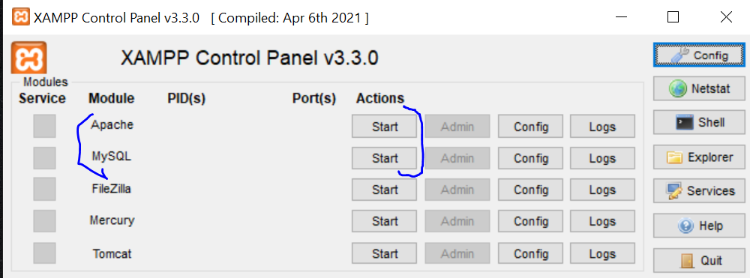

**4. Registro de Usuario**

* **¿Cómo registrar un nuevo usuario?**
  1. Abre el archivo **index.php** en tu navegador.
  2. Se abrirá la página de **gestión de usuarios**.
  3. Completa el formulario con los datos del usuario, como su **nombre**, **apellido**, **fecha de ingreso**, y si la **cuota está pagada** o no.
  4. Haz clic en el botón **"Guardar"** para registrar al nuevo usuario en el sistema.

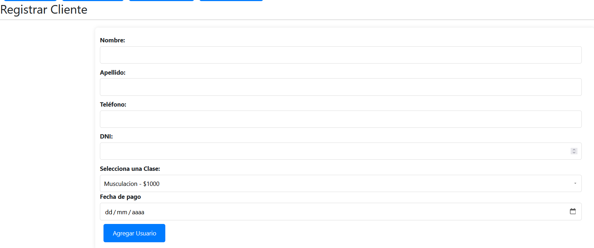

**5. Subir Datos a la Base de Datos**

* **¿Cómo agregar un nuevo registro?**
  1. Haz clic en el botón **"agregar usuario"**.
  2. Completa la información del usuario en el formulario (nombre, apellido, fecha de ingreso, etc.).
  3. Indica si el pago está realizado o no (si la cuota está pagada).
  4. Haz clic en el botón **"Guardar"** para agregar la información del usuario a la base de datos.

**6. Borrar Datos**

* **¿Cómo borrar un registro?**
  1. Primero tiene que interactuar con el boton de eliminar usuario este lo enviara a la pagina de eliminar usuario
  2. 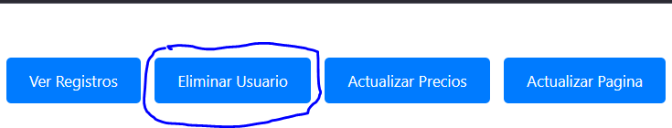
  3. Busca el registro del usuario que deseas eliminar (puedes buscarlo por el **DNI** de la persona).
  4. Haz clic en el botón **"Borrar"** junto al registro.

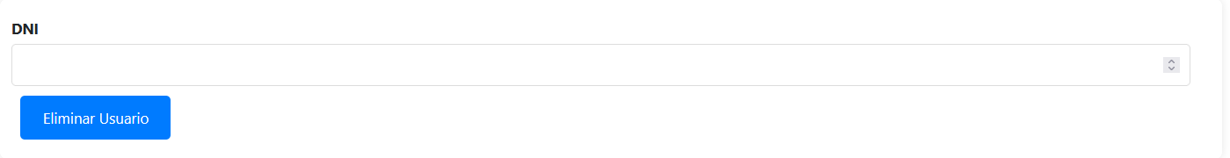

**Advertencia**: Si borras un registro, **todos los datos** de ese usuario se perderán.

**7. Ver Registros**

* **¿Cómo ver los registros de los usuarios?**
  1. Haz clic en la opción **"Ver Registros"** en el menú.
  2. 
  3. Aquí podrás ver todos los usuarios registrados en el sistema, junto con detalles como su **estado de pago** y **número de asistencias**.
  4. En esta página, también podrás acceder a opciones para **actualizar pagos** o **registrar asistencias**.
  5. 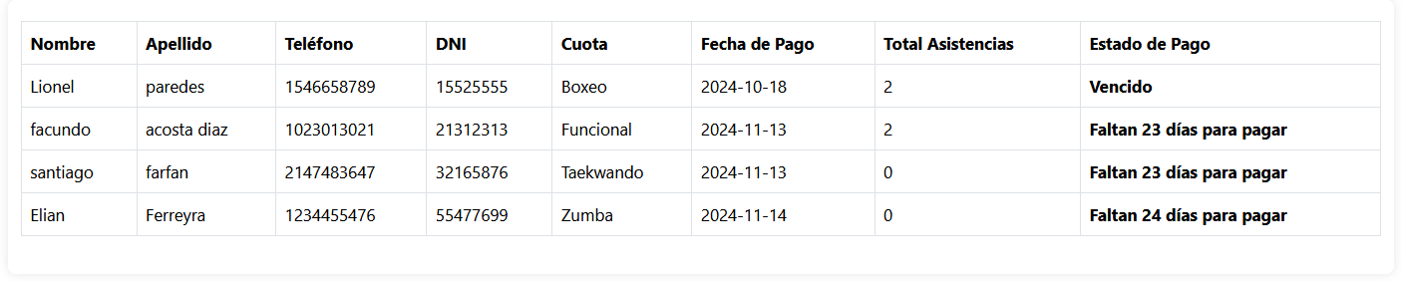

**8. Actualizar Fecha de Pago**

* **¿Cómo actualizar la fecha de pago de un usuario?**
  1. Accede a la sección **"Actualizar Fecha de Pago"**.
  2. 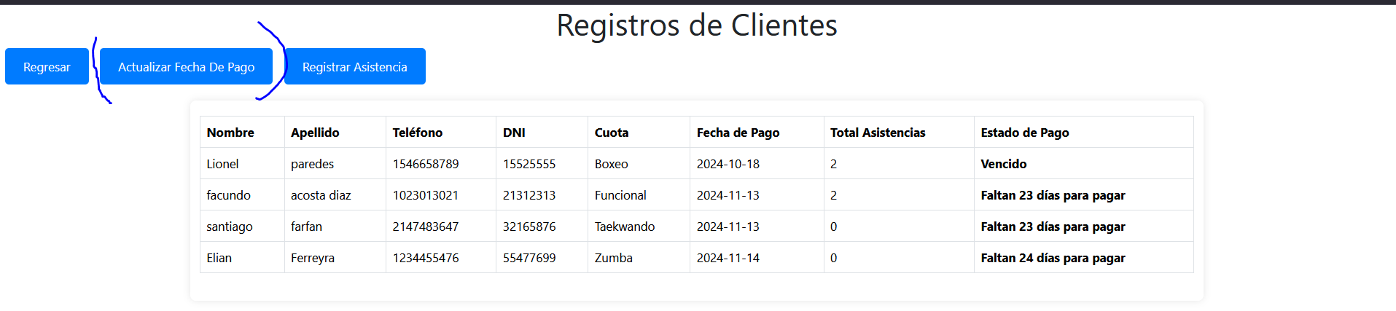
  3. Ingresa el **nombre** del cliente y la **nueva fecha de pago**.
  4. Haz clic en el botón **"Actualizar"**.
  5. La nueva fecha de pago se guardará y podrá verse en la página de **Ver Registros**.
  6. 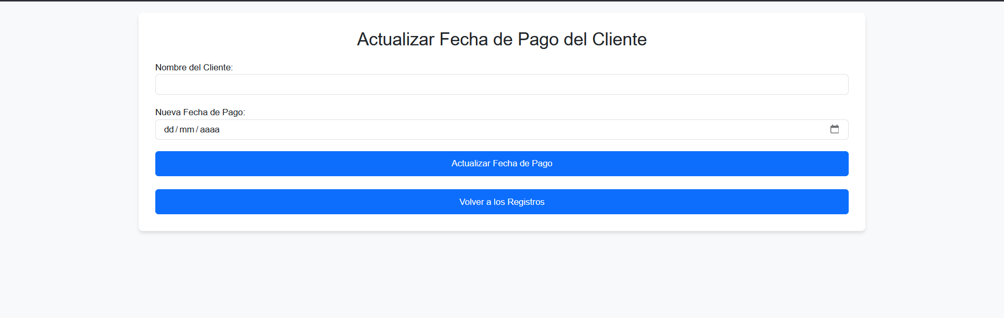

**9. Registrar Asistencia**

* **¿Cómo registrar la asistencia de un usuario?**
  1. **Accede a la opción "Registrar Asistencia".**
  2. 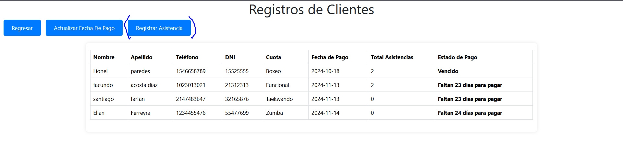
  3. **Ingresa el nombre del usuario y la fecha en la que asistió al gimnasio.**
  4. **Haz clic en el botón "Registrar Asistencia".**
  5. **La asistencia se guardará y podrás verla en los registros del usuario en la sección Ver Registros.**
  6. 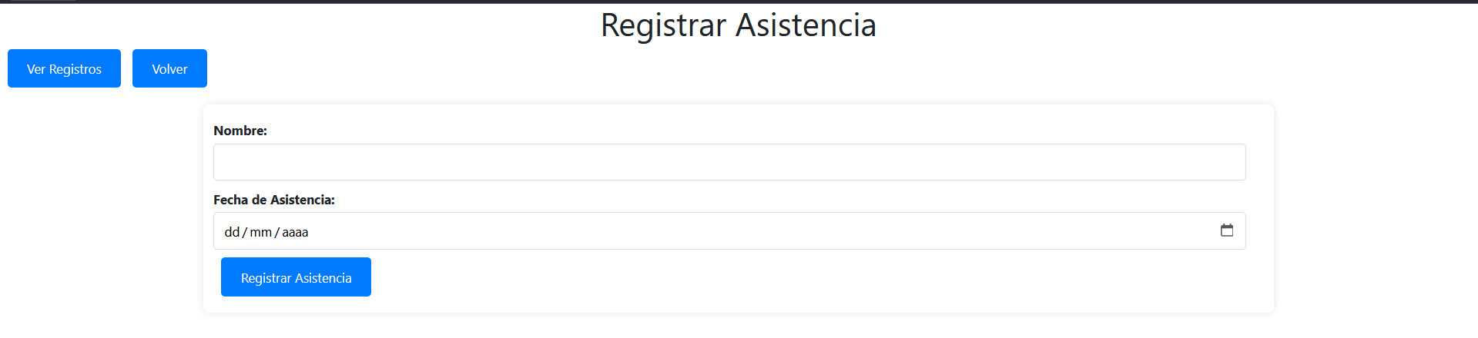

**10. Actualizar Precios**

* **¿Cómo actualizar los precios de las clases?**
  1. **Dirígete a la sección "Actualizar Precios" en el menú.**
  2. 
  3. **Verás una lista de las clases y productos con sus precios.**
  4. **Selecciona la clase cuyo precio deseas actualizar.**
  5. **Ingresa el nuevo precio y haz clic en "Actualizar".**
  6. **El sistema confirmará que el precio ha sido actualizado con éxito.**
  7. 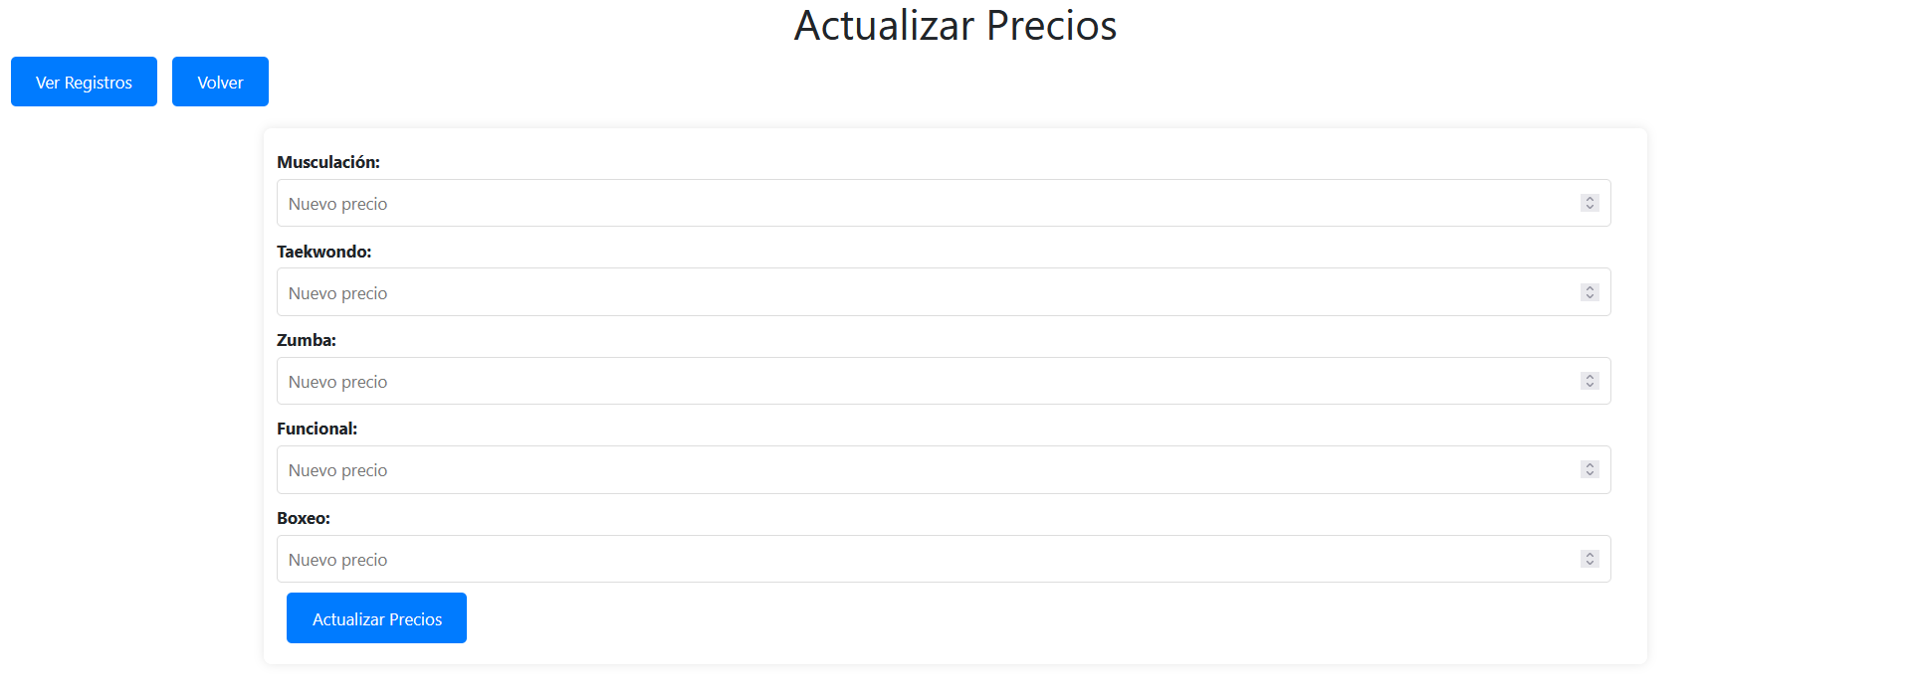

**11. Consejos Adicionales**

* **No olvides guardar cada cambio** que realices en el sistema.
* Si **no entiendes algún paso** o algo no funciona como debería, revisa que **XAMPP** esté corriendo correctamente y que todos los datos estén bien ingresados.
* **Actualiza regularmente los precios** y datos de los usuarios para mantener el sistema funcionando correctamente.

DIAGRAMA DE CASO DE USOS: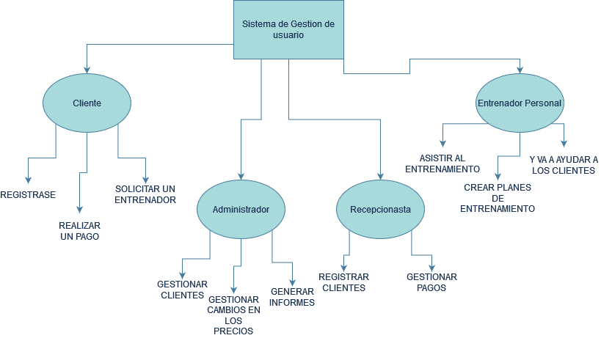

DIAGRAMA DE CLASES:



DIAGRAMA DE BASE DE DATOS:

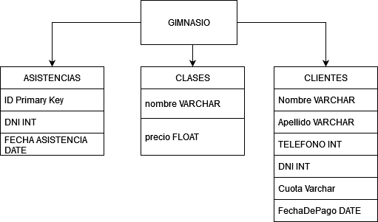

GANTT:

